T.C
KARAMÜRSEL KAYMAKAMLIĞI
100. YIL MESLEKİ VE TEKNİK ANADOLU OKULU MÜDÜRLÜĞÜ

2019-2023 STRATEJİK PLANI

Sunuş

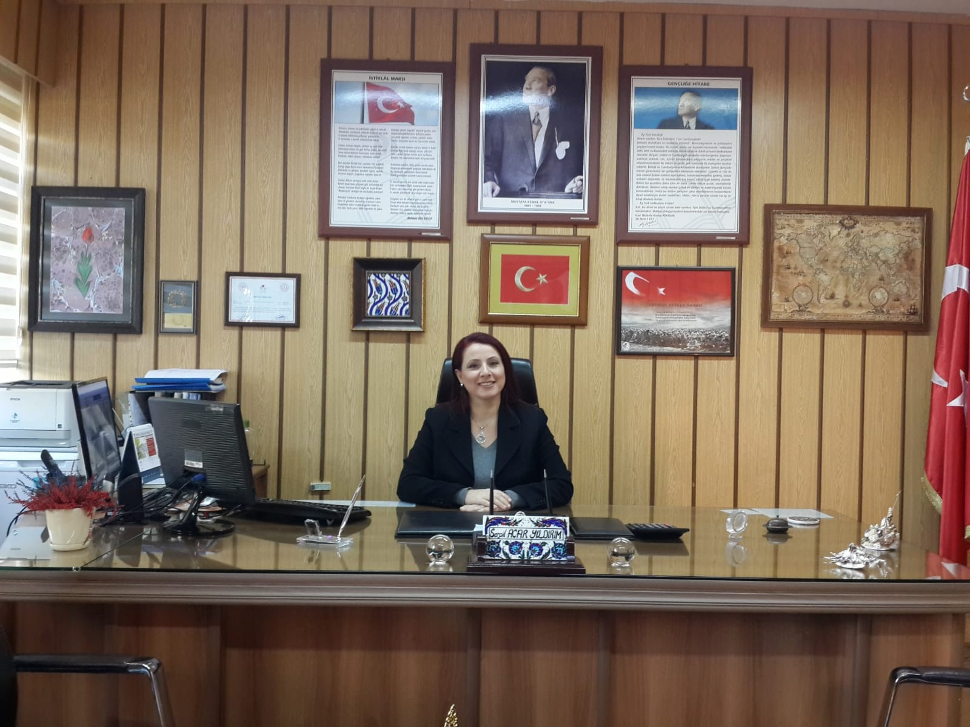
Startejik Çalışma Planlarının yapılmasının en önemli ve en temel hedeflerinin başında kurumsal çalışma ortamlarımızda herhangi bir durağanlığa ya da gerilemeye sebep olabilecek unsurları ortadan kaldırmak ve eğitim öğretim kurumlarında sağlıklı ve başarılı bir şekilde yeni ve olumlu gelişmeler sağlamaktır.
Eğitim-Öğretim kurumlarımız ülkemizin her türlü kalkınmasında belirleyici ve yönlendirici en temel kurumlardır. Toplumumuzun sosyal, kültürel, düşünsel, ekonomik ve siyasal her türlü oluşum ve gelişimi ilk genetik şekillenmesini eğitim – öğretim kurumlarından almakta ve nihayetinde bu kurumların vizyonları nispetinde bir dinamizmle varlık göstermektedirler. Bilim ve teknolojinin baş döndürücü bir hızla ilerlediği, hayatlarımızın her anını şekillendirdiği bir çağda, dünyanın kaderini belirleyen ve yönlendiren bir ülke olmanın yolu da bilimsel ve teknolojik gelişmelerde etkin rol oynamaktan geçiyor. Artık tüketen bir ülke madundan tamamen çıkıp bilimsel ve teknolojik buluşlarda keşfeden ve üreten bir ülke konumuna geçebilmek için eğitimde
Köklü dönüşümler yapmakla birlikte kayda değer başarılara imza atmamız elzemdir.
Tüm bunların farkında ve bilincinde olan Karamürsel 100. Yıl Mesleki ve Teknik Anadolu Lisesi kurum çalışanları olarak, mevcut imkanlar dahilinde, okulumuzda bugünden yarına en yalın tasviriyle, ‘’Hep daha iyiye ve hep daha
güzele...’’ Sloganıyla geleceğimiz olan evlatlarımızı daha donanımlı, azimli, kararlı ve idealist bireyler olarak yetiştirmemiz ülkemize, vatanımıza, milletimize ve ecdadımıza olan borcumuz olmakla birlikte öncelikli varlık sebebimizdir. Stratejik Çalışma Planı hazırlanırken bu anlayış ve hassasiyetle hazırlanmış olup, hedeflerimizde başarılı olmak gayemiz ve dileğimizdir.

Serpil ACAR YILDIRIM
Okul Müdürü

İçindekiler

SUNUŞ 3
İÇINDEKILER 4
BÖLÜM I: GİRİŞ VE PLAN HAZIRLIK SÜRECİ 5
BÖLÜM II: DURUM ANALİZİ 6
OKULUN KISA TANITIMI 6
OKULUN MEVCUT DURUMU: TEMEL İSTATISTIKLER 9
PAYDAŞ ANALİZİ 14
GZFT (GÜÇLÜ, ZAYIF, FIRSAT, TEHDIT) ANALIZI 17
GELIŞIM VE SORUN ALANLARI 20
BÖLÜM III: MİSYON, VİZYON VE TEMEL DEĞERLER 23
MİSYONUMUZ 23
VİZYONUMUZ 23
TEMEL DEĞERLERİMİZ 24
BÖLÜM IV: AMAÇ, HEDEF VE EYLEMLER 25
TEMA I: EĞİTİM VE ÖĞRETİME ERİŞİM 25
TEMA II: EĞİTİM VE ÖĞRETİMDE KALİTENİN ARTIRILMASI 28
TEMA III: KURUMSAL KAPASİTE 31
V. BÖLÜM: MALİYETLENDİRME 33
EKLER: 34

BÖLÜM I: GİRİŞ ve PLAN HAZIRLIK SÜRECİ
2019-2023 dönemi stratejik plan hazırlanması süreci Üst Kurul ve Stratejik Plan Ekibinin oluşturulması ile başlamıştır. Ekip tarafından oluşturulan çalışma takvimi kapsamında ilk aşamada durum analizi çalışmaları yapılmış ve durum analizi aşamasında paydaşlarımızın plan sürecine aktif katılımını sağlamak üzere paydaş anketi, toplantı ve görüşmeler yapılmıştır.
Durum analizinin ardından geleceğe yönelim bölümüne geçilerek okulumuzun amaç, hedef, gösterge ve eylemleri belirlenmiştir. Çalışmaları yürüten ekip ve kurul bilgileri altta verilmiştir.

STRATEJİK PLAN ÜST KURULU

Üst Kurul Bilgileri |  | Ekip Bilgileri
Adı Soyadı | Unvanı | Adı Soyadı | Unvanı
SERPİL ACAR YILDIRIM | OKUL MÜDÜRÜ | ZEKAİ AŞÇI | MÜDÜR YARDIMCISI
ZEKAİ AŞÇI | MÜDÜR YARDIMCISI | EMRULLAH ONAY | ÖĞRETMEN
ABDURRAHMAN EREN | ÖĞRETMEN | CENGİZ KEKEÇ | ÖĞRETMEN
FUNDA GÜZEL | OKUL AİLE BİRLİĞİ BAŞKANI | SAİB BAYKAL | ÖĞRETMEN
ALİ YEŞİLTEPE | ÖĞRETMEN | ERDAL SEVİL | ÖĞRETMEN
 |  | ALİ KOLAYEL | ÖĞRETMEN
 |  | SONGÜL AKKOYUN | ÖĞRETMEN
 |  | HAMZA KARA | ÖĞRETMEN
 |  | İSMAİL HANÇER | ÖĞRETMEN

BÖLÜM II: DURUM ANALİZİ

Durum analizi bölümünde okulumuzun mevcut durumu ortaya konularak neredeyiz sorusuna yanıt bulunmaya çalışılmıştır. Bu kapsamda okulumuzun kısa tanıtımı, okul künyesi ve temel istatistikleri, paydaş analizi ve görüşleri ile okulumuzun Güçlü
Zayıf Fırsat ve Tehditlerinin (GZFT) ele alındığı analize yer verilmiştir.

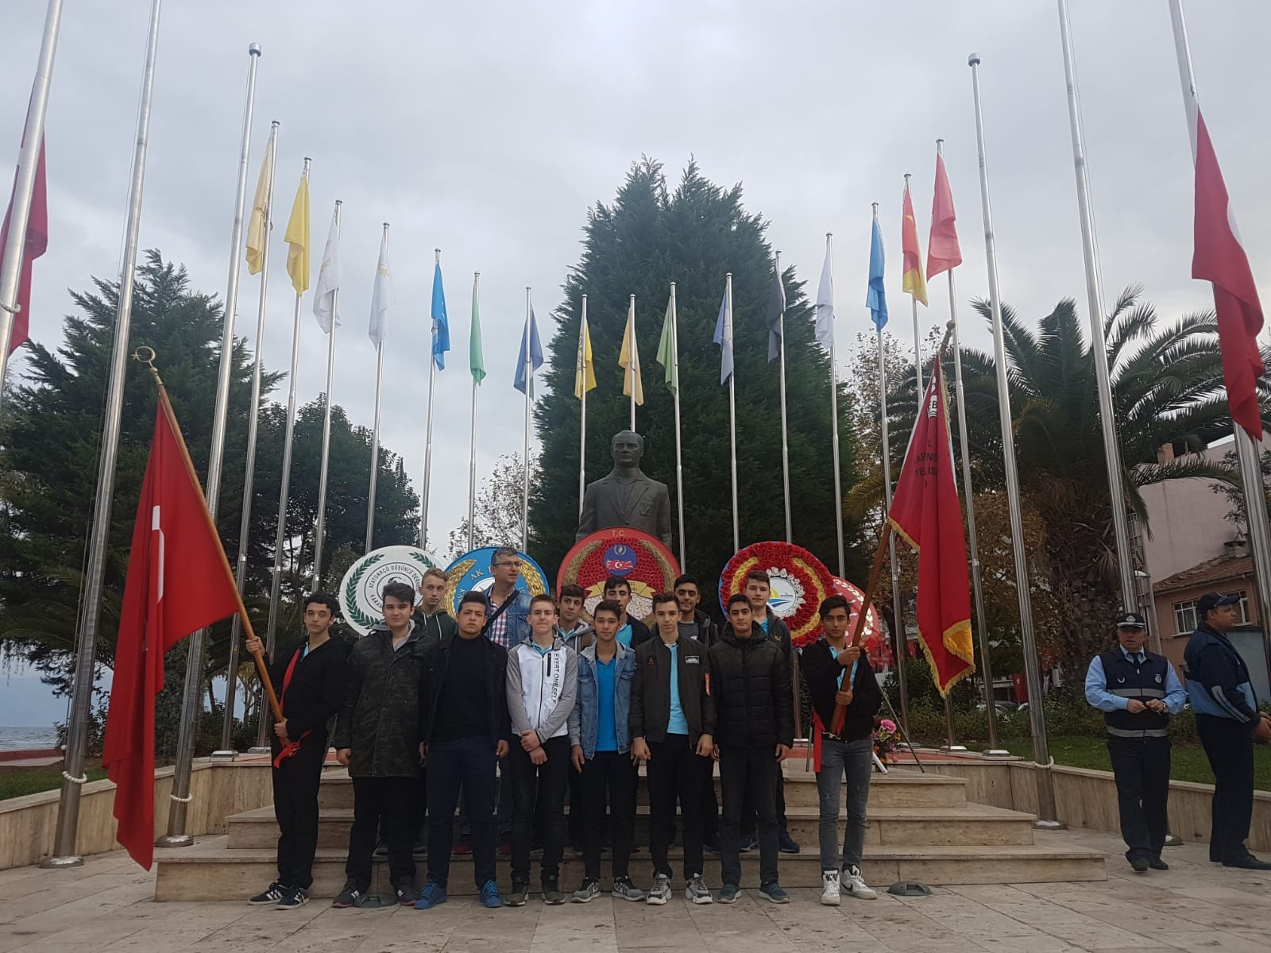
Okulun Kısa Tanıtımı

Okulumuz Karamürsel Belediyesine ait kamyon garajının eklenti binalarında ilk kez 1971/1972 öğretim yılında ENDÜSTRİ PRATİK SANAT OKULU statüsünde AĞAÇ İŞLERİ ve METAL İŞLERİ bölümleriyle eğitim ve öğretime açılmıştır. Bilahare 1978/1979 öğretim yılında aynı binalarda ENDÜSTRİ MESLEK LİSESİ statüsüne dönüştürülmüştür. TESVİYE – METAL İŞLERİ ve
AĞAÇ İŞLERİ bölümleriyle eğitim öğretimini sürdürmeye başlamıştır. Bu arada
METAL İŞLERİ ve AĞAÇ İŞLERİ bölümleriyle ENDÜSTRİ PRATİK SANAT OKULU
işlevini de sürdürmeye devam etmiştir.1979/1980 öğretim yılında (TİP – 8750) binamız tamamlanarak olduğu gibi bu yeni binalara geçilmiştir. O Zamandan beri (3) meslekte ENDÜSTRİ MESLEK LİSESİ, (2) meslekte de ENDÜSTRİ PRATİK SANAT OKULU eğitim-öğretim hizmeti sürdürürken,
1986/1987 öğretim yılında ELEKTRİK, 1988/1989 öğretim yılında da KİMYA
bölümlerinin açılmasıyla ENDÜSTRİ MESLEK LİSESİ (5) bölüme ulaşmış
bulunmaktadır. 1986/1987 öğretim yılı başında tamamlanıp geçici kabulü yapılan ATELYELER TEVSİİ BİNASI ve (16) derslikli İlköğretim okulu
tipli derslik binası ile okulun fiziki imkânları son derece genişlemiştir. Okulumuz bünyesinde ayrıca 1979/1980 öğretim yılı başında hizmete giren
(2) daireli (TİP – 8015) öğretmen konutu da bulunmaktadır. Bu arada okulun fiziki kapasitesinin değerlendirilmesi düşüncesiyle yapılan girişimler sonunda 1989/1990 öğretim yılı başından itibaren okulumuz bünyesinde aynı yönetime bağlı olarak TİCARET LİSESİ de açılmıştır.

Ayrıca, genişleyen fiziki kapasite ve öğrenci sayısının artması nedeniyle 1993/1994 öğretim yılı başında okulumuz bünyesinde MAKİNE ve
KİMYA bölümleriyle TEKNİK LİSE açılmıştır.1993/1994 öğretim yılına kadar aynı binalarda ve aynı yönetime bağlı olarak faaliyet gösteren
ENDÜSTRİ MESLEK LİSESİ ve TİCARET MESLEK LİSESİ ayrı Genel Müdürlüklere bağlıydı. 1993/1994 öğretim yılında bu iki okul adı 100. YIL ÇOK PROGRAMLI LİSE olarak değiştirilmiş, bilahare 23.06.1994 tarih ve 4403 sayılı emirle Bakanlığımız Erkek Teknik Öğretim Genel Müdürlüğüne
bağlandıktan sonrada 100. YIL TEKNİK LİSESİ ve ÇOK PROGRAMLI LİSE adı altında eğitim öğretime devam etmiştir.17 Ağustos 1999 da meydana gelen deprem nedeniyle okulun bazı binaları hasar görmüş olup, gerekli incelemeler ve etütler yapıldıktan sonra hasarlı olan binalar onarılmış ve yeni düzenlemelerle daha modern bir hale getirilmiştir. Ayrıca okulumuz bahçesine depremden sonra Almanya Essen Eyaleti öğrencilerinin yardımıyla bağımsız olarak KİMYA bölümü yaptırılmıştır. 2002/2003 eğitim öğretim yılında Bakanlığımızca bazı yerleşim birimlerindeki mevcut Mesleki ve Teknik Orta Öğretim Kurumlarının tek yönetim altında yeniden yapılandırma çalışmaları 13.11.2002 tarih ve 1030 sayılı onayla faaliyete geçirilmiş olup, bu kapsamda 30.12.2003 tarih, 2522 sayı ve 2002/97 sayılı genelge ile de ilçemizde bulunan 100. Yıl Teknik ve Çok
Programlı Lisesi, Anadolu Meslek ve Kız Meslek Lisesi ile Mesleki Eğitim Merkezi yeniden yapılandırılma kapsamında MESLEKİ VE TEKNİK
EĞİTİM MERKEZİ (METEM) olarak birleştirilmiştir. Bilahare Bakanlığımız Erkek Teknik Öğretim Genel Müdürlüğünün 15.07.2003 tarih ve 6425 sayılı bakanlık onayıyla Anadolu Meslek ve Kız Meslek Lisesinin METEM bünyesinden çıkarılarak bağımsız hale getirildiği, Mesleki ve Teknik Eğitim Merkezinin ise Erkek Teknik Öğretim Genel Müdürlüğüne bağlandığı bildirilmiştir.
- Yıl Teknik Lise ve Çok Programlı Lisesi ile Mesleki Eğitim Merkezi birleştirilerek METEM adı altında Müdürlüğümüz bünyesinde eğitim
öğretimine devam etmekte iken Bakanlığımızın 16/ 09 /2004 Tarih ve 6878 Sayılı onayı ile okulumuzun mevcut hali korunarak okulumuzun ismi Karamürsel 100. Yıl Anadolu Meslek Lisesi, Karamürsel 100. Yıl Teknik Lise ve Karamürsel 100. Yıl Çok Programlı Lisesi olarak eğitim-öğretime devam etmekte iken; bakanlık makamının 29.05.2006 tarih ve 1410 sayılı onayı ile Karamürsel 100. Yıl Anadolu Meslek Lisesi-Teknik Lise-Çok Programlı Lise ve Mesleki Eğitim Merkezi olan adımız 2006 -2007 eğitim öğretim yılından itibaren, KARAMÜRSEL 100. YIL ANADOLU MESLEK
LİSESİ-TEKNİK LİSE-ENDÜSTRİ MESLEK LİSESİ VE MESLEKİ EĞİTİM MERKEZİ olarak değiştirilmiştir. Bakanlık makamının okul çeşitliliğinin
azaltılması konulu çalışmaları çerçevesinde 16.03.2009 tarih 1409 sayılı olurları ile adımız KARAMÜRSEL 100. YIL TEKNİK VE ENDÜSTRİ MESLEK LİSESİ 2014 Yılında KARAMÜRSEL 100.YIL MESLEKİ VE TEKNİK ANADOLU LİSESİ olarak değiştirilmiştir.

Okulun Mevcut Durumu: Temel İstatistikler
Okul Künyesi
Okulumuzun temel girdilerine ilişkin bilgiler altta yer alan okul künyesine ilişkin tabloda yer almaktadır.

Temel Bilgiler Tablosu- Okul Künyesi
İli: KARAMÜRSEL 100.YIL MESLEKİ TEKNİK ANADOLU LİSESİ |  |  |  | İlçesi: KARAMÜRSEL
Adres: | Kayacık Mah. 210. Cad.Rukiye teyze cad.No4 KARAMÜRSEL /KOCAELİ |  |  | Coğrafi Konum (link): |  | https://goo.gl/maps/s7uZmnjfwXpYC9gG6
Telefon  Numarası: | 0.262 4521190 |  |  | Faks Numarası: |  | 0.262 4526741
e- Posta Adresi: | 965584@meb.k12.tr |  |  | Web sayfası adresi: |  | http://karamurseleml.meb.k12.tr
Kurum Kodu: | 965584 |  |  | Öğretim Şekli: |  | Tam Gün
Okulun Hizmete Giriş Tarihi : 1971 |  |  |  | Toplam Çalışan Sayısı |  | 47
Öğrenci Sayısı: | Kız | 12 |  | Öğretmen Sayısı | Kadın | 13
 | Erkek | 334 |  |  | Erkek | 28
 | Toplam | 346 |  |  | Toplam | 41
Derslik Başına Düşen Öğrenci Sayısı |  |  | :18 | Şube Başına Düşen Öğrenci Sayısı |  |  | :18
Öğretmen Başına Düşen Öğrenci Sayısı |  |  | :10 | Şube Başına 30’dan Fazla Öğrencisi Olan Şube Sayısı |  |  | :0
Öğrenci Başına Düşen Toplam Gider Miktarı |  |  | 100 | Öğretmenlerin Kurumdaki Ortalama Görev Süresi |  |  | 10

Çalışan Bilgileri
Okulumuzun çalışanlarına ilişkin bilgiler altta yer alan tabloda belirtilmiştir.

Çalışan Bilgileri Tablosu

Unvan | Erkek | Kadın | Toplam
Okul Müdürü ve Müdür Yardımcısı | 3 | 1 | 4
Meslek Öğretmeni | 16 | 3 | 19
Branş Öğretmeni | 8 | 9 | 17
Rehber Öğretmen | 1 | 0 | 1
İdari Personel | 1 | 1 | 2
Yardımcı Personel | 3 | 0 | 3
Güvenlik Personeli | 1 | 0 | 1
Toplam Çalışan Sayıları | 33 | 14 | 47

Okulumuz Bina ve Alanları
Okulumuzun binası ile açık ve kapalı alanlarına ilişkin temel bilgiler altta yer almaktadır.

Okul Yerleşkesine İlişkin Bilgiler
Okul Bölümleri |  | Özel Alanlar | Var | Yok
Okul Kat Sayısı | 2 | Çok Amaçlı Salon | X
Derslik Sayısı | 22 | Çok Amaçlı Saha | X
Derslik Alanları (m2) | 25 | Kütüphane | X
Kullanılan Derslik Sayısı | 22 | Fen Laboratuvarı | X
Şube Sayısı | 22 | Bilgisayar Laboratuvarı | X

İdari Odaların Alanı (m2) | 15 | İş Atölyesi |  | X
Öğretmenler Odası (m2) | 15 | Beceri Atölyesi |  | X
Okul Oturum Alanı (m2) | 24500 | Pansiyon |  | X
Okul Bahçesi (Açık Alan)(m2) | 20500
Okul Kapalı Alan (m2) | 4000
Sanatsal, bilimsel ve sportif amaçlı toplam alan (m2) | 1490
Kantin (m2) | 160
Tuvalet Sayısı | 20
Diğer (………….)

Sınıf ve Öğrenci Bilgileri
Okulumuzda yer alan sınıfların öğrenci sayıları alttaki tabloda verilmiştir.

SINIFI | Kız | Erkek | Toplam | SINIFI | Kız | Erkek | Toplam
9/A | 2 | 23 | 25 | 11/E | 1 | 16 | 17
9/B |  | 25 | 25 | 11/P |  | 21 | 21
9/C |  | 25 | 25 | 11/K | 2 | 3 | 5
10/A |  | 22 | 22 | 12/A |  | 8 | 8
10/B |  | 11 | 11 | 12/AC |  | 14 | 14
10/C | 1 | 9 | 10 | 12/B |  | 18 | 18
10/D |  | 19 | 19 | 12/C | 1 | 13 | 14
10/E | 3 | 9 | 12 | 12/D |  | 11 | 11
11/A |  | 26 | 26 | 12/E | 1 | 18 | 19
11/B |  | 18 | 18 | 12/P |  | 10 | 10
11/C |  | 13 | 13 | 12/K |  | 2 | 2
Sınıf sayısına göre istenildiği kadar satır eklenebilir.

Donanım ve Teknolojik Kaynaklarımız

Teknolojik kaynaklar başta olmak üzere okulumuzda bulunan çalışır durumdaki donanım malzemesine ilişkin bilgiye alttaki tabloda yer verilmiştir.

Teknolojik Kaynaklar Tablosu

Akıllı Tahta Sayısı | 50 | TV Sayısı | 1
Masaüstü Bilgisayar Sayısı | 110 | Yazıcı Sayısı | 25
Taşınabilir Bilgisayar Sayısı | 2 | Fotokopi Makinası Sayısı | 3
Projeksiyon Sayısı | 2 | İnternet Bağlantı Hızı | 100 Mb/s

Gelir ve Gider Bilgisi
Okulumuzun genel bütçe ödenekleri, okul aile birliği gelirleri ve diğer katkılarda dâhil olmak üzere gelir ve giderlerine ilişkin son iki yıl gerçekleşme bilgileri alttaki tabloda verilmiştir.

Yıllar | Gelir Miktarı | Gider Miktarı
2017 | 35.000,00 | 30.000,00
2018 | 37.000,00 | 32.000,00

PAYDAŞ ANALİZİ
Kurumumuzun temel paydaşları öğrenci, veli ve öğretmen olmakla birlikte eğitimin dışsal etkisi nedeniyle okul çevresinde etkileşim içinde olunan geniş bir paydaş kitlesi bulunmaktadır. Paydaşlarımızın görüşleri anket, toplantı, dilek ve istek kutuları, elektronik ortamda iletilen önerilerde dâhil olmak üzere çeşitli yöntemlerle sürekli olarak alınmaktadır.
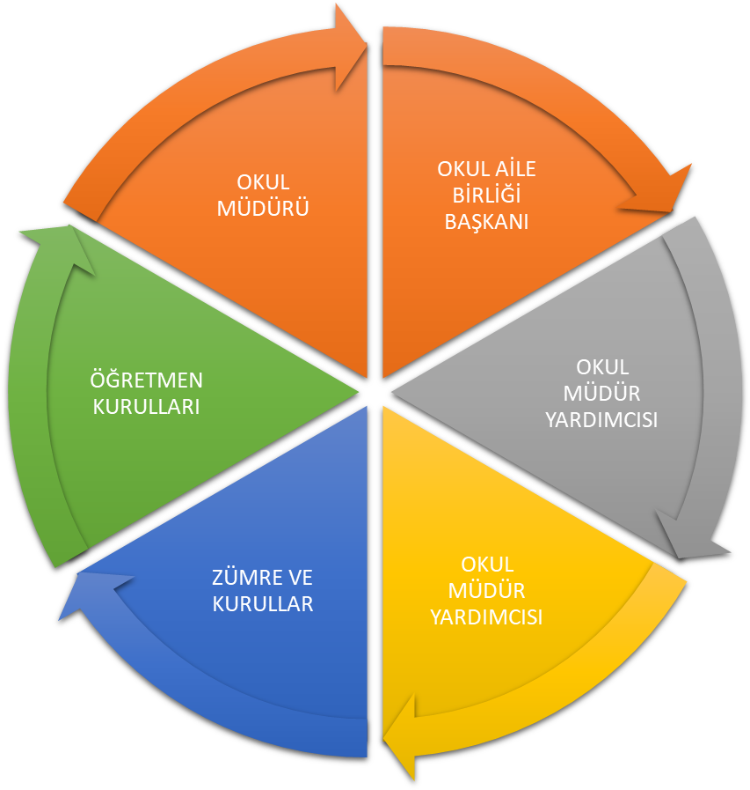

Paydaş anketlerine ilişkin ortaya çıkan temel sonuçlara altta yer verilmiştir :

İç Paydaşlar | Dış Paydaşlar
Okul Yönetimi | Kaymakamlık
Öğretmenler | İlçe Milli Eğitim Müdürlüğü
Öğrenciler | Muhtar
Okul Aile Birliği | Mezunlar
Veliler | Diğer Eğitim Kurumları

PAYDAŞLAR | İÇ PA YD AŞ | DI Ş PA YD AŞ | Hİ ZM ET AL AN | NEDEN PAYDAŞ | Paydaşın Kurum  Faaliyetlerini Etkileme Derecesi | Paydaşın Taleplerine  Verilen Önem | Sonuç
Tam 5" "Çok 4", "Orta 3",
"Az 2", "Hiç 1"
 |  |  |  |  | 1,2,3 İzle  4,5 Bilgilendir | 1,2,3  Gözet  4,5 Birlikte Çalış
İlçe Milli Eğitim Müdürlüğü |  | X |  | Amaçlarımıza  Ulaşmada Destek  İçin İş birliği İçinde Olmamız Gereken Kurum | 5 | 5 | Bilgilendir,  Birlikte çalış
Veliler | X |  | X | Doğrudan ve  Dolaylı Hizmet Alan | 4 | 4 | Bilgilendir, Birlikte çalış
Okul Aile Birliği | X |  | X | Amaçlarımıza  Ulaşmada Destek  İçin İş birliği İçinde Olmamız Gereken Kurum | 5 | 5 | Bilgilendir,  Birlikte çalış
Öğrenciler | X |  | X | Varoluş sebebimiz | 5 | 5 | Bilgilendir, Birlikte  Çalış
Mahalle Muhtarı |  | X | X | Amaçlarımıza  Ulaşmada Destek  İçin İş birliği İçinde Olmamız Gereken Kurum | 1 | 2 | İzle, Gözet
Diğer Eğitim Kurumları |  | X | X | Amaçlarımıza  Ulaşmada Destek  İçin İş birliği İçinde Olmamız Gereken Kurum | 2 | 4 | İzle, Birlikte Çalış

GZFT (Güçlü, Zayıf, Fırsat, Tehdit) Analizi
Okulumuzun temel istatistiklerinde verilen okul künyesi, çalışan bilgileri, bina bilgileri, teknolojik kaynak bilgileri ve gelir gider bilgileri ile paydaş anketleri sonucunda ortaya çıkan sorun ve gelişime açık alanlar iç ve dış faktör olarak değerlendirilerek GZFT tablosunda belirtilmiştir. Dolayısıyla olguyu belirten istatistikler ile algıyı ölçen anketlerden çıkan sonuçlar tek bir analizde birleştirilmiştir.
Kurumun güçlü ve zayıf yönleri donanım, malzeme, çalışan, iş yapma becerisi, kurumsal iletişim gibi çok çeşitli alanlarda kendisinden kaynaklı olan güçlülükleri ve zayıflıkları ifade etmektedir ve ayrımda temel olarak okul müdürü/müdürlüğü kapsamından bakılarak iç faktör ve dış faktör ayrımı yapılmıştır.

İçsel Faktörler

Güçlü Yönler | Zayıf Yönler
1- Okulun güvenli bir okul olması 2- Okulun köklü geçmişinin olması 3- Okulun sosyal aktiviteler için  elverişli olması  - Spor salonunun bulunması  - Okulumuzda üretim yapılması  - Proje hazırlama konusunda deneyimli bir ekibin olması  - Okulda tecrübeli öğretmen kadrosunun olması  - Okulda personel arasında işbirliğinin güçlü olması  - Okulumuzun il çapında sanayi bölgesinde olması  - Okulun öğrenci sayısına bağlı olarak büyük olması | - Toplantıya yeteri kadar vakit ayrılamaması  - Okulun derslik ve altyapı yönünden yetersiz olması  - Sınıf ve derslik ortamlarının iyi olmayışı  - Okul personeli arasında iletişim eksikliğinin olması  - Öğrenci velilerinin eğitim durumu ve sorumluluk duygusunun olmayışı  (ilgisizlik) öğrencilerin maddi ve ailevi problemlerinin olması  - Öğrencilerin bilgi ve seviye yönünden kapasitelerinin düşük olması  - Fiziki yapının dağınık olması  - Derslere ait donanımlı sınıfların olmaması

- Kantin ve sosyal tesisin bulunması  - Mesleki eğitim vermesi  - Okulun teknik kapasitesinin yüksek olması  - Eğitimin uygulamalı olması | - Hizmetli personelinin performansının düşüklüğü  - Çok amaçlı toplantı ve konferans salonunun yetersiz olması  - Öğrenci motivasyonun eksikliği  - Kurumsallaşma sürecinin tamamlanamaması  - Okulun merkeze ve sanayiye uzak olması  - Atölye ve meslek dersi alanlarının araç, gereç ve fiziki yapılarının uygun olmayışı  - Öğrencilerin günlük ders saatlerinin fazlalığı  - Üniversite sınavlarındaki başarı seviyesinin düşüklüğü  - Kulüp çalışmalarına katılacak yeterli sayıda öğretmen bulunamaması (Sınıf Rehber Öğretmenliği verilenlere kulüp görevi verilmesi durumunda ücret alınamaması)  - Okulumuza öğrenci talebinin az olması

Dışsal Faktörler

Fırsatlar | Tehditler
1- Okulumuz civarında büyük işletmelerin olması | 1- Okulumuz öğrencilerinin suç örgütleri tarafından dışarıdan hedef kitle olarak

2- Çevredeki yerel yönetimlerin desteği 3- İlçemizde yüksekokulun bulunması 4- Okulun öğrencilere meslek  kazandırması  - Sivil toplum örgütleriyle rahat ilişki kurabilme  - Meslek Lisesinin toplumda öneminin artması  - Son sınıf öğrencilerinin işletmelerde maaş alması  - Fabrika ve sanayi şirketlerinin işçi alımında Meslek Lisesi mezunlarını tercih etmesi  - Okulumuz öğrencilerinin yüksekokullara sınavsız geçiş hakkının olması  - Okulun yakın çevresinde büyük sanayi kuruluşlarının bulunması | kullanılmak istenmesi  - YGS sınavının nisan ayında yapılması nedeniyle öğrencilerin bu tarihe kadar devamsızlık sınırlarını doldurması  - Öğrencilerimizin kapasite yönünden düşük olması  - Velilerin okulu sahiplenmemesi  - Okulumuzun daha önceden olumsuz olarak tanınması ve tanıtılması  - Velilerin sosyo-ekonomik yapısı 7- Genç ve mesleğe yeni başlayan öğretmenlerin tecrübesizliği  - Okulun iş yoğunluğu ve zamanını sorunlu öğrencilerle geçirmesi  - Eğitim sistemi ve yönetmelikte meydana gelen hızlı değişimler  - Öğrencilerin devamsızlık yapması  - İşletmelere giden öğrencilerin okula döndüklerinde kurallara uyma konusunda güçlük çekmeleri  - Onurlu disiplin anlayışının benimsenmiş olmayışı

Gelişim ve Sorun Alanları
Gelişim ve sorun alanları analizi ile GZFT analizi sonucunda ortaya çıkan sonuçların planın geleceğe yönelim bölümü ile ilişkilendirilmesi ve buradan hareketle hedef, gösterge ve eylemlerin belirlenmesi sağlanmaktadır.
Gelişim ve sorun alanları ayrımında eğitim ve öğretim faaliyetlerine ilişkin üç temel tema olan Eğitime Erişim, Eğitimde Kalite ve kurumsal Kapasite kullanılmıştır. Eğitime erişim, öğrencinin eğitim faaliyetine erişmesi ve tamamlamasına ilişkin süreçleri; Eğitimde kalite, öğrencinin akademik başarısı, sosyal ve bilişsel gelişimi ve istihdamı da dâhil olmak üzere eğitim ve öğretim

sürecinin hayata hazırlama evresini; Kurumsal kapasite ise kurumsal yapı, kurum kültürü, donanım, bina gibi eğitim ve öğretim sürecine destek mahiyetinde olan kapasiteyi belirtmektedir.

Eğitime Erişim | Eğitimde Kalite | Kurumsal Kapasite
Okullaşma Oranı | Akademik Başarı | Kurumsal İletişim
Okula Devam/ Devamsızlık | Sosyal, Kültürel ve Fiziksel Gelişim | Kurumsal Yönetim
Okula Uyum, Oryantasyon | Sınıf Tekrarı | Bina ve Yerleşke
Özel Eğitime İhtiyaç Duyan Bireyler | İstihdam Edilebilirlik ve Yönlendirme | Donanım
Yabancı Öğrenciler | Öğretim Yöntemleri | Temizlik, Hijyen
Hayatboyu Öğrenme | Ders araç gereçleri | İş Güvenliği, Okul Güvenliği
 |  | Taşıma ve servis

Gelişim ve sorun alanlarına ilişkin GZFT analizinden yola çıkılarak saptamalar yapılırken yukarıdaki tabloda yer alan ayrımda belirtilen temel sorun alanlarına dikkat edilmesi gerekmektedir.

Gelişim ve Sorun Alanlarımız

1.TEMA: EĞİTİM VE ÖĞRETİME ERİŞİM
1 | Eğitim öğretim yılında toplantılara katılan veli sayısını %30’ dan %50’ e çıkarmak
2 | Doğrudan sınıfını geçen öğrenci sayısını %40’ tan %60’ a çıkarmak.
3 | Disiplin olayları eğitim öğretim yılında %15 düşürülecektir.
4 | Devamsızlık oranı her yıl %5 düşürülecektir.
5 | Öğretmenlerin etkili sınıf yönetimi ve okulun işleyiş düzenini sağlamasına yardımcı olmak.
6 | Başarıyı ölçme kriterleri her yılın Ekim ayında değerlendirilerek eksik kalan kriterler yeniden ele alınacak ve öğrenci başarısı bu kriterler ışığında her yıl %5 arttırılacaktır.

2.TEMA: EĞİTİM VE ÖĞRETİMDE KALİTE
1 | İşletmeler ile yapılan mesleki eğitim toplantı sayısının arttırılması.
2 | İşletmelerin ihtiyaçlarına göre bilgi ve beceri sahibi öğrenciler için program hazırlamak.
3 | Okuldan memnun olan personel sayısı her yıl %20 arttırılması.
4 | Okulumuzdan mezun olan öğrencilerin tespit edilerek işletmelerle yapılacak işbirliği ile iş istihdamlarının arttırılmasını sağlamak.

3.TEMA: KURUMSAL KAPASİTE
1 | Bahçede öğrencileri stres atabilmeleri için Jimnastik ve Spor Aletleri oluşturulacak.
2 | Okul ana giriş kapısının raylı otomatik dönüşümü yapılacak.
3 | Okul bahçesini güzelleştirme (Peyzaj) çalışması yapılacak.
4 | B Blok yıkılıp yeniden yapılacak
5 | Temiz ve atık su hatları yenilenecektir.
6 | Revir işlevsel hale getirilecektir.
7 | PLC Laboratuar kurulması
8 | Pinomatik Laboratuar kurulması
9 | Bilişim teknolojisi alanı katında bulunan deponun boşaltılıp boya badana işleri yapıldıktan sonra konulacak dolaplarla öğrencilerin önlük ve eşyalarını bırakacakları ortamın oluşturulması.
10 | Önümüzdeki yıllarda ortaya çıkacak ihtiyacı karşılabilmek için yeni bilgisayar laboratuarı oluşturulması (20+1 kişilik).

BÖLÜM III: MİSYON, VİZYON VE TEMEL DEĞERLER

Okul Müdürlüğümüzün Misyon, vizyon, temel ilke ve değerlerinin oluşturulması kapsamında öğretmenlerimiz, öğrencilerimiz, velilerimiz, çalışanlarımız ve diğer paydaşlarımızdan alınan görüşler, sonucunda stratejik plan hazırlama ekibi tarafından oluşturulan Misyon, Vizyon, Temel Değerler; Okulumuz üst kurulana sunulmuş ve üst kurul tarafından onaylanmıştır.

MİSYONUMUZ
Mesleki ve Teknik Eğitim Kurumu olarak öğrencilerimizin yeteneklerini keşfetmesini sağlayıp, onları toplumun istek ve ihtiyaçları doğrultusunda sağlıklı, bilinçli, gerçek disiplin duygusuna sahip, ekonomik hayat için gerekli bilgi ve becerileri kazanmış, ilgi ve yetenekleri ölçüsünde iş alanlarına ve yüksek öğrenime hazırlamak.

VİZYONUMUZ

Mesleki ve Teknik Eğitimde öncü ve tercih edilen bir okul olmak.

TEMEL DEĞERLERİMİZ
  - Atatürk İlke ve İnkılâplarını harekete geçirmek öncelikli ilkemizdir.
  - Doğruluk dürüstlük ve ahlaklı olmak temel ilkelerimizdendir.
  - Hoşgörüyü esas alırız.
  - Eleştiri ve önerilere açığız
  - Hedeflerimize hız kesmeden ulaşmaya çalışırız.
  - Öğrencilerimizin tüm potansiyelinin ortaya çıkmasını sağlayacak fırsatı oluştururuz.
  - Aldığımız kararların gereğini mutlaka yerine getiririz
  - Başarıya asla sınır koymayız
  - Tüm Okul paydaşları (Öğretmen, öğrenci, veli ve tüm Çalışanlar) ile uyum içinde çalışarak güç birlikteliği sağlarız.
10)Öğrenciler bizim öncelliğimiz ve geleceğimizdir.
11)Kendimize güveniriz ve davranışlarımızda tutarlıyız.
12)Çalışanları tanır, yeteneklerini geliştirir, fikirlerine değer verir, yeni fikir üretimini destekleriz.
13)Çevre bilinci oluşturmak ve çevreyi korumak önceliklerimizdendir.
14)Olayları bütüncül yaklaşımla çözeriz.
15)İnsan yaşamını bir değer olarak kabul eder, insan haklarına saygı duyarız.
- Sorumluluk almaktan ve yetkiyi kullanmaktan çekinmeyiz.
- Bir işin yapılıp yapılmayacağını değil, nasıl yapılabileceğini düşünürüz.
- Toplumun menfaatleri bireyin menfaatlerinden daima öndedir.
- Başarı takdir edilir ve desteklenir.
- Teknik alandaki gelişmeleri takip eder ve uygularız.
- Toplum dışına itmeye değil isteğe ve yeteneğe göre değerlendirmeye ve yönlendirmeye çalışırız.

BÖLÜM IV: AMAÇ, HEDEF VE EYLEMLER

TEMA I: EĞİTİM VE ÖĞRETİME ERİŞİM
Eğitim ve öğretime erişim okullaşma ve okul terki, devam ve devamsızlık, okula uyum ve oryantasyon, özel eğitime ihtiyaç duyan bireylerin eğitime erişimi, yabancı öğrencilerin eğitime erişimi ve hayatboyu öğrenme kapsamında yürütülen faaliyetlerin ele alındığı temadır.

Stratejik Amaç 1:
Kayıt bölgemizde yer alan çocukların okullaşma oranlarını artıran, öğrencilerin uyum ve devamsızlık sorunlarını gideren etkin bir yönetim yapısı kurulacaktır.

Stratejik Hedef 1.1. Kayıt bölgemizde yer alan çocukların okullaşma oranları artırılacak ve öğrencilerin uyum ve devamsızlık sorunları da giderilecektir.

Performans Göstergeleri

SAM | 1 | PERFORMANS GÖSTERGELERİ | PERFORMANS HEDEFLERİ
 |  |  | Önceki Yıl |  | Cari Yıl | Sonraki Yıl Hedefleri |  |  |  |  | SP  Dönemi Hedefi
SH | 1 |  | 2017 | 2018 | 2019 | 2020 | 2021 | 2022 | 2023 | 2024
PG | 1.1.1  . | Toplantılara Katılan Veli Sayısı | %30 | %35 | %40 | %60 | %70 | %80 | %90 | %95 | Katılımı  %95  yükseltme k
PG | 1.1.2  . | Öğrenci Devamsızlık Ortalamaları | 23 | 18 | 15 | 10 | 9 | 8 | 7 | 6 | Devamsızl  ık Sayısını 6 ya

Eylemler

NO | EYLEM İFADESİ | EYLEM SORUMLUSU | BÜ TÇ E KA Y N A K L A  R | EYLEM TARİHİ
 |  |  |  | O C A K | ŞU BA T | M A RT | Nİ SA N | M AY IS | HA ZİR AN | TE M M UZ | A Ğ U S T O S | EY LÜ L | E K İ M | KA SI M | AR ALI K | 20  21 | 20  22 | 20  23 | 20  24
1.1,1.2 | - Her sınıf öğretmenine rehberlik çalışmalarının daha düzenli çalışabilmeleri için kitapçık düzenlenecek.  - Sınıf rehber öğretmenleri tarafından rehberlik derslerinde okul içi disiplinle ve devamsızlık konusunda görüşmelerin yapılması  - Veli görüşme gün ve saatleri her yıl ekim ayında belirlenecektir.  4-2019 Ekim ayından başlamak üzere her yıl en az 100 veliye seminer verilecek.  5- Velilerin Okul yaşamı hakkında broşu web sayfası dergi telefon mesajı vb aracılığı ile | ALİ YEŞİLTEPE – ZEKAİ AŞÇI – MURAT | OKUL AİLE BİRLİĞİ  OAB

TEMA II: EĞİTİM VE ÖĞRETİMDE KALİTENİN ARTIRILMASI
Eğitim ve öğretimde kalitenin artırılması başlığı esas olarak eğitim ve öğretim faaliyetinin hayata hazırlama işlevinde yapılacak çalışmaları kapsamaktadır.
Bu tema altında akademik başarı, sınav kaygıları, sınıfta kalma, ders başarıları ve kazanımları, disiplin sorunları, öğrencilerin bilimsel, sanatsal, kültürel ve sportif faaliyetleri ile istihdam ve meslek edindirmeye yönelik rehberlik ve diğer mesleki faaliyetler yer almaktadır.

Stratejik Amaç 2:
Öğrencilerimizin gelişmiş dünyaya uyum sağlayacak şekilde donanımlı bireyler olabilmesi için eğitim ve öğretimde kalite artırılacaktır.

Stratejik Hedef 2.1. Öğrenme kazanımlarını takip eden ve velileri de sürece dâhil eden bir yönetim anlayışı ile öğrencilerimizin akademik başarıları ve sosyal faaliyetlere etkin katılımı artırılacaktır.

Performans Göstergeleri

SAM | 1 | PERFORMANS GÖSTERGELERİ | PERFORMANS HEDEFLERİ
 |  |  | Önceki Yıllar |  | Cari Yıl | Sonraki Yıl Hedefleri |  |  |  |  | SP Dönemi Hedefi
SH | 3 |  | 2017 | 2018 | 2019 | 2020 | 2021 | 2022 | 2023 | 2024
PG | 2.3.1  . | İşletme ile yapılan toplantı sayısı | - | 2 | 1 | 4 | 5 | 6 | 6 | 6 | İşletmenin Meslek edinmeye katkısının arttırılması
PG | 2.3.2  . | Okul personel memnuniyet oranının yükseltmek | %10 | %10 | %20 | %20 | %20 | %20 | %20 | %20 | Mutlu personel-Başarılı öğrenci

Eylemler

NO | EYLEM İFADESİ | EYLEM SORUMLUSU | BÜT ÇE KAY N  A K L A R | EYLEM TARİHİ
 |  |  |  | O C A K | ŞU BA T | M A RT | Nİ SA N | M AY IS | HA ZİR AN | TE M M UZ | A Ğ U S T O S | EY LÜ L | E K İ M | KA SI M | AR ALI K | 20  21 | 20  22 | 20  23 | 20  24
 | - Önümüzdeki yıldan başlamak üzere her yıl 2 defa okul, veli,sektör,işkur ve STK temsilcilerin katılacağı yemekli toplantı gerçekleştirmek  - Yıl sonuna kadar önceki yıllardan tüm öğrencilerimizin durumlarını tespit etmek ve değerlendirmek  - İlişkide olduğumuz işletmelerde okulumuzdan mezun çalışan sayısını tespit etmek | ALİ YEŞİLTEPE – ZEKAİ AŞÇI – MURAT KABA | OKUL AİLE BİRLİĞİ  OAB

TEMA III: KURUMSAL KAPASİTE

Stratejik Amaç 3:
Eğitim ve öğretim faaliyetlerinin daha nitelikli olarak verilebilmesi için okulumuzun kurumsal kapasitesi güçlendirilecektir.

Stratejik Hedef 3.1.

Performans Göstergeleri

SAM | 1 | PERFORMANS GÖSTERGELERİ | PERFORMANS HEDEFLERİ
 |  |  | Önceki Yıllar |  | Cari Yıl | Sonraki Yıl Hedefleri |  |  |  |  | SP Dönemi Hedefi
SH | 2 |  | 2017 | 2018 | 2019 | 2020 | 2021 | 2022 | 2023 | 2024
PG | 1.2.1  . | Okul Donanımlarının  arttırılması | %10 | %10 | %10 | %20 | %20 | %20 | %20 | %30 | Günün gereksinimlerinin  sağlanması
PG | 1.2.2  . | Okul binasının bakım, onarım ve temizlik işlerinin yapılması  ve takibi, | - | %40 | %40 | %10 | %10 | %10 | %10 | %10 | Sağlıklı bir ortamın yakalanması
PG | 1.2.3 | Sınıfların araç -gereç ve donanım eksiklerinin  giderilmesi. | 0 | %10 | %80 | %10 | %10 | %10 | %10 | %10 | Eğitim-Öğretimin aksamadan devamı
PG | 1.2.4 | Okulun fiziki koşullarının  iyileştirilmesi, | %10 | %10 | %10 | %10 | %10 | %10 | %10 | %10 | Sağlıklı bir ortamın  yakalanması

- BÖLÜM: MALİYETLENDİRME

2019-2023 Stratejik Planı Faaliyet/Proje Maliyetlendirme Tablosu

Kaynak Tablosu | 2019 | 2020 | 2021 | 2022 | 2023 | Toplam
Genel Bütçe | 30.000 | 35.000 | 40.000 | 45.000 | 50.000 | 205.000
Valilikler ve Belediyelerin Katkısı | 2.500 | 5.000 | 6.000 | 7.000 | 8.000 | 28.500
Diğer (Okul Aile Birlikleri) | 2.000 | 3.000 | 4.000 | 5.000 | 6.000 | 20.000
TOPLAM | 34.500 | 43.000 | 50.000 | 57.000 | 64.000 | 253.500

- BÖLÜM: İZLEME VE DEĞERLENDİRME

Okulumuz Stratejik Planı izleme ve değerlendirme çalışmalarında 5 yıllık Stratejik Planın izlenmesi ve 1 yıllık gelişim planın izlenmesi olarak ikili bir ayrıma gidilecektir.
Stratejik planın izlenmesinde 6 aylık dönemlerde izleme yapılacak denetim birimleri, il ve ilçe millî eğitim müdürlüğü ve Bakanlık denetim ve kontrollerine hazır halde tutulacaktır.
Yıllık planın uygulanmasında yürütme ekipleri ve eylem sorumlularıyla aylık ilerleme toplantıları yapılacaktır. Toplantıda bir önceki ayda yapılanlar ve bir sonraki ayda yapılacaklar görüşülüp karara bağlanacaktır.

T.C.
Milli Eğitim Bakanlığı Strateji Geliştirme Başkanlığı

İlçe Adı : KARAMÜRSEL
Okul Adı : 100.Yıl Mesleki ve Teknik Anadolu Lisesi
Strateji Geliştirme Kurulu EK-3
Sıra  No | Adı Soyadı | Ünvanı | Görev Yeri | Cep Telefonu
1 | ZEKAİ AŞCI | MÜDÜR YARDIMCISI | 100.Yıl M.T.A.L | 05059113144
2 | EMRULLAH ONAY | ÖĞRETMEN | 100.Yıl M.T.A.L | 05362686921
3 | CENGİZ KEKEÇ | ÖĞRETMEN | 100.Yıl M.T.A.L | 05053759738
4 | SAİB BAYKAL | ÖĞRETMEN | 100.Yıl M.T.A.L | 05066088042
5 | ERDAL SEVİL | ÖĞRETMEN | 100.Yıl M.T.A.L | 05057237050
6 | ALİ KOLAYEL | ÖĞRETMEN | 100.Yıl M.T.A.L | 05055783067
7 | SONGÜL AKKOYUN | ÖĞRETMEN | 100.Yıl M.T.A.L | 05546675461
8 | HAMZA KARA | ÖĞRETMEN | 100.Yıl M.T.A.L | 05057011258
9 | ALİ YEŞİLTEPE | ÖĞRETMEN | 100.Yıl M.T.A.L | 05057510576

TC.
Milli Eğitim Bakanlığı Strateji Geliştirme Başkanlığı

İlçe Adı : KARAMÜRSEL
Okul Adı : 100.Yıl Mesleki ve Teknik Anadolu Lisesi
Strateji Plan Ekibi EK-4
Sıra  No | Adı Soyadı | Ünvanı | Görev Yeri | Cep Telefonu
1 | CUMA USLU | MÜDÜR YARDIMCISI | 100.Yıl M.T.A.L | 05053259944
2 | İSMAİL HANÇER | ÖĞRETMEN | 100.Yıl M.T.A.L | 05308801433
3 | MURAT KABA | ÖĞRETMEN | 100.Yıl M.T.A.L | 05333436230
4 | SAİB BAYKAL | ÖĞRETMEN | 100.Yıl M.T.A.L | 05066088042
5 | EMRULLAH ONAY | ÖĞRETMEN | 100.Yıl M.T.A.L | 05362686921
6 | ALİ KOLAYEL | ÖĞRETMEN | 100.Yıl M.T.A.L | 05055783067
7 | CENGİZ KEKEÇ | ÖĞRETMEN | 100.Yıl M.T.A.L | 05053759738
8 | ALİ YEŞİLTEPE | ÖĞRETMEN | 100.Yıl M.T.A.L | 05057510576

